Фамилия Имя ___________________________________
1. Внимательно рассмотри рисунок, на котором изображены предметы с садового участка. Цветочный горшок может быть изготовлен из глины. Он отмечен на рисунке стрелкой с соответствующей надписью.
Какие предметы или детали среди изображённых на рисунке могут быть сделаны из металла, а какие – из резины?
Укажи на рисунке стрелкой любой предмет (деталь) из металла и любой предмет (деталь) из резины. Подпиши название соответствующего материала рядом с каждой стрелкой.
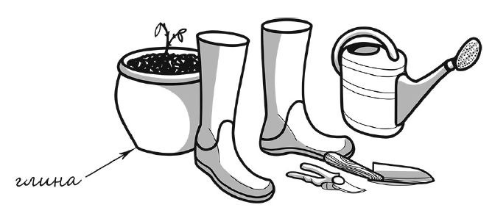
2. На интернет-сайтах погоды можно встретить подобные таблицы.
Внимательно изучи прогноз погоды на трое суток. 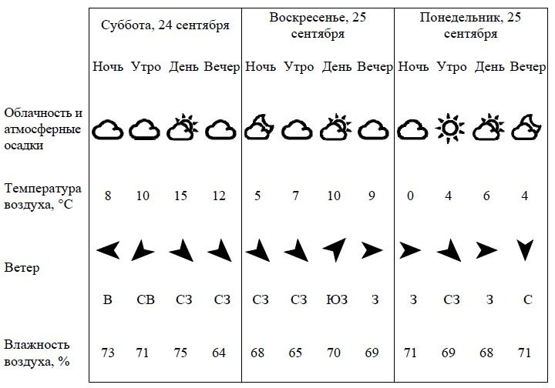

Выбери верные утверждения об ожидаемой погоде на эти трое суток
и запиши в строку ответа их номера.
1) В течение трёх суток будет наблюдаться облачная погода с прояснениями.
2) Самой холодной ожидается ночь в понедельник.
3) В ночь с субботы на воскресенье будет дуть северо-восточный ветер.
4) Наиболее высокая за трое суток влажность воздуха ожидается в понедельник.
Рассмотри карту, фотографии и выполни задание 3.
3. Внимательно рассмотри карту. На ней буквами А и Б отмечены два материка.
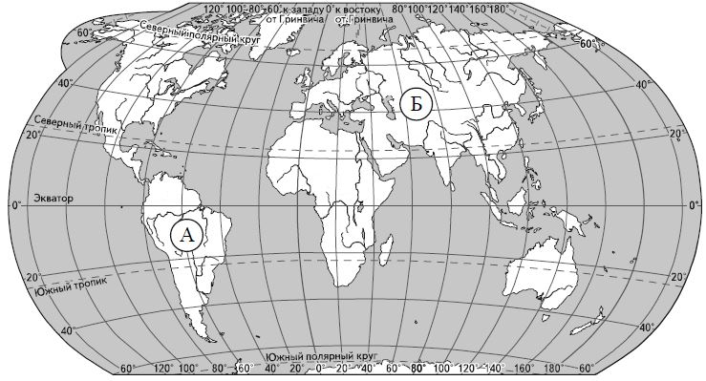
3.1. Запиши название каждого материка в отведённое для этого поле.
Название материка A : ________________________________
Название материка Б : _______________________________________
3.2. На следующей странице представлены изображения амурского тигра, колибри, пумы и бурого медведя. Запиши на строчках ниже название каждого из этих животных рядом с номером фотографии, на которой оно изображено.
1) _____________________________
2) _____________________________
3) _____________________________
4) ______________________________

3.3. Какие из этих животных обитают в естественной среде (не в зоопарке) на материке А, а какие – на материке Б? Запиши номера, под которыми указаны эти животные, в отведённое для этого поле после буквы соответствующего материка.
Номера животных A :________________
Номера животных Б :_______________
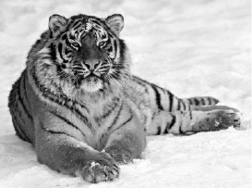  1 | 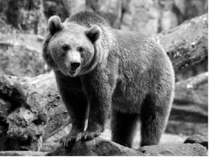  2
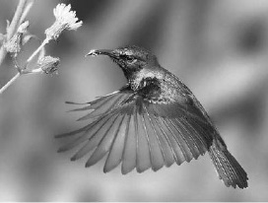  3 | 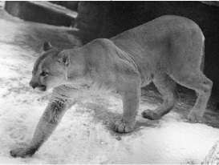  4
4. Если правильно подобрать к началу каждой фразы из первого столбца продолжение фразы из второго столбца, то получится правило, помогающее человеку сохранить здоровье и жизнь. Составь два правила из приведённых частей фраз: для этого к каждой позиции первого столбца подбери соответствующую позицию из второго столбца.
Начало фразы | Продолжение фразы
А) Чтобы избежать травм при падении  различных предметов во время  сильного ветра,  Б) Чтобы не переохладиться, выходя  на улицу в холодную погоду, | 1) старайся находиться в местах,  защищённых крышей.  2) не залезай на высокие строения.  3) надень тёплую одежду.
Запиши в таблицу выбранные цифры под соответствующими буквами.
Ответ:
Начало фразы | А | Б
Продолжение фразы
5. Рассмотри изображение человека. Так же, как на примере слева отмечено ухо, на изображении справа покажи стрелками и подпиши предплечье, лодыжку и кишечник человека.
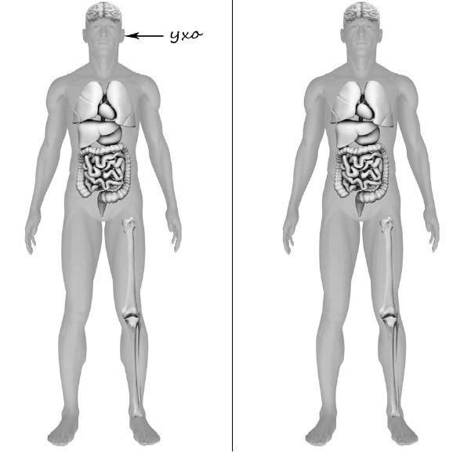
6. Дмитрий проводил опыт, чтобы выяснить, влияет ли вес предмета на его способность держаться на плаву. Он взял два одинаковых по форме и размеру бруска: один деревянный, другой, более лёгкий, из пенопласта – и поместил их в сосуд с водой. Деревянный брусок плавал, но почти весь находился под водой. Брусок из пенопласта также плавал и почти весь находился над водой.
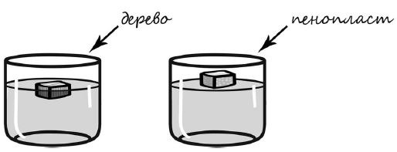
6.1. Сравни условия проведения описанного эксперимента. Подчеркни в каждой строке одно из выделенных слов.
Размеры брусков: одинаковые / различные
Вес брусков: одинаковый / различный
6.2. По результатам эксперимента сделай вывод о том, как влияет вес предмета на его способность держаться на плаву.
Ответ:
6.3. Если бы Дмитрий захотел выяснить, влияет ли форма предметов на их плавучесть, с помощью какого эксперимента он мог бы это сделать? Опиши этот эксперимент.
Ответ:
7. Внимательно рассмотри знаки, которые можно встретить соответственно на улице, в парке и на этикетке одежды.
Как ты думаешь, какое правило отражает каждый из этих знаков?
Напиши эти правила.
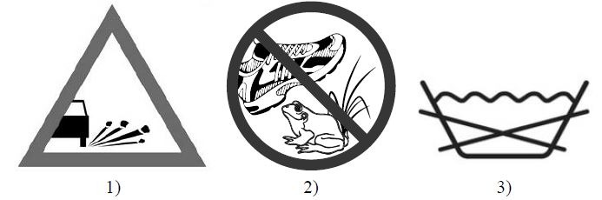
Правило 1:___________________________________________
Правило 2:__________________________________________
Правило 3:__________________________________________

8. На фотографиях изображены предметы, с которыми работают представители определённых профессий.
Выбери одну из фотографий и запиши букву, под которой она приведена.
Представители какой профессии работают с изображённым(-и) на выбранной фотографии предметом(-ами)? Если ты знаешь много профессий, представители которых работают с выбранным(-и) тобой предметом(-ами), назови любую из них. Какую работу выполняют люди этой профессии? Чем работа людей этой профессии полезна обществу?
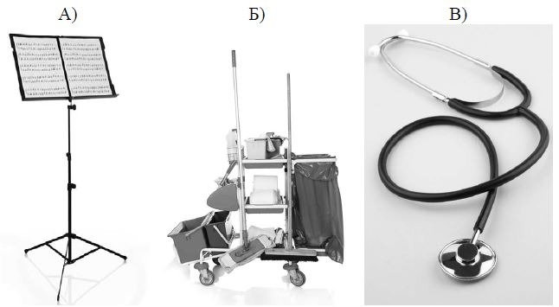
Выбранная фотография:
Ответ:______________
______________________________________________________________________________________________________________________________________________________________________________________________________________________________________________________________________________________________________________________________________________________________________________________________________________________
9. Как ты думаешь, почему для современного человека важно уважительно относиться к традициям разных народов? (Напиши ответ объёмом до пяти предложений.)
Ответ:_________________________________________________________________________________________________________________________________________________________________________________________________________________________________________________________________________________________
10.10.1. Запиши название региона: республики, или области, или края, или
автономного округа, в котором ты живёшь.
Ответ: ____________________________________________________________
10.2. Как называется главный город твоего региона?
Ответ: ____________________________________________________________
10.3. Производством каких товаров или продуктов известен твой регион?
Ответ: ____________________________________________________________
Какие растения могут встретиться в природе твоего региона (назови не менее
трёх растений)? Опиши одно из этих растений. Как это растение
используется людьми.
Ответ:______________________________________________________________________________________________________________________________________________________________________________________________

